ΠΑΡΑΡΤΗΜΑ ΙV
ΠΡΟΔΙΑΓΡΑΦΕΣ ΣΥΝΤΑΞΗΣ ΕΡΓΑΣΙΑΣ
Όσον αφορά στη συγγραφή της εργασίας, πρέπει να ληφθούν υπόψη τόσο η δομή που παρουσιάζεται στη συνέχεια όσο και τα εξής τεχνικά στοιχεία:
Η γραμματοσειρά που θα χρησιμοποιηθεί πρέπει να είναι Calibri. Το μέγεθος της γραμματοσειράς προσδιορίζεται για τα επί μέρους στοιχεία ως εξής:
Τίτλος Κεφαλαίων: 18 έντονη γραφή
Τίτλος υποενοτήτων κεφαλαίου: 16 έντονη γραφή
Κείμενο: 12 (στιγμές) dots
Αναφορές: 12 (στιγμές) dots
Η αρίθμηση των σελίδων πρέπει να είναι συνεχής και στην κάτω εξωτερική πλευρά της σελίδας.
Το κείμενο πρέπει να είναι τυπωμένο σε λευκό χαρτί μεγέθους Α4 με περιθώρια αριστερά/δεξιά 25mm και εκτυπωμένο με 1,5 διάστιχο. Στο κείμενο θα πρέπει να υπάρχουν αναφορές των πηγών, οι οποίες θα πρέπει να παρατίθενται στη Βιβλιογραφία στο τέλος του κειμένου.

Το τεύχος της πτυχιακής εργασίας (πειραματική ή βιβλιογραφική) αποτελείται γενικά από τα παρακάτω μέρη:
Α. Πειραματική
• Εξώφυλλο (θα πρέπει να είναι κοινό σε όλες τις πτυχιακές εργασίες και σε αυτό θα αναφέρονται τα: Πανεπιστήμιο, Τμήμα, Πτυχιακή Εργασία, Τίτλος Πτυχιακής Εργασίας, Ονοματεπώνυμο φοιτητή, Επιβλέπων καθηγητής, Τριμελής, Μεσολόγγι, Έτος-πρότυπο εξωφύλλου παρατίθεται στο παράρτημα).
• Εξώφυλλο στην Αγγλική γλώσσα (θα πρέπει να είναι κοινό σε όλες τις πτυχιακές εργασίες και σε αυτό θα αναφέρονται τα: Πανεπιστήμιο, Τμήμα, Πτυχιακή Εργασία, Τίτλος Πτυχιακής Εργασίας, Ονοματεπώνυμο φοιτητή, Επιβλέπων καθηγητής, Τριμελής, Μεσολόγγι, Έτος-πρότυπο εξωφύλλου παρατίθεται στο παράρτημα).
- Υπεύθυνη Δήλωση Φοιτητών περί πνευματικής ιδιοκτησίας (στην πρώτη σελίδα-παρατίθεται στο παράρτημα)
• Πρόλογος (Ευχαριστίες– Αφιερώσεις) έως 300 λέξεις
• Περιεχόμενα
• Περίληψη (από 200 έως 500 λέξεις στην οποία αναφέρονται συνοπτικά ο σκοπός, ερευνητικά ερωτήματα, μεθοδολογία, αποτελέσματα-συζήτηση, κύρια συμπεράσματα της πτυχιακής εργασίας). Η περίληψη θα αναρτάται στην ιστοσελίδα του Τμήματος
• Κεφ. 1 Εισαγωγή - Θεωρητικό πλαίσιο και βιβλιογραφική ανασκόπηση – Σκοπός πτυχιακής εργασίας (6000 – 8000 λέξεις)
• Κεφ. 2 Μεθοδολογία
• Κεφ. 3 Αποτελέσματα και Συζήτηση
• Κεφ. 4 Συμπεράσματα
• Παραρτήματα (δεδομένα μετρήσεων, χάρτες, προγράμματα Η/Υ, κ.α.)
• Βιβλιογραφία (χωρίς περιορισμό, κατ’ ελάχιστο 30 αναφορές)
- Ενδεικτικά προτείνεται ο αριθμός σελίδων να κυμαίνεται μεταξύ 60 και 100 χωρίς να προσμετράται η βιβλιογραφία, τα παραρτήματα, το εξώφυλλο, η υπεύθυνη δήλωση και ο πρόλογος.

Β. Βιβλιογραφικής ανασκόπησης
• Εξώφυλλο (θα πρέπει να είναι κοινό σε όλες τις πτυχιακές εργασίες και σε αυτό θα αναφέρονται τα: Πανεπιστήμιο, Τμήμα, Πτυχιακή Εργασία, Τίτλος Πτυχιακής Εργασίας, Ονοματεπώνυμο φοιτητή, Επιβλέπων καθηγητής, Τριμελής, Μεσολόγγι, Έτος-πρότυπο εξωφύλλου παρατίθεται στο παράρτημα).
- Εξώφυλλο στην Αγγλική γλώσσα (θα πρέπει να είναι κοινό σε όλες τις πτυχιακές εργασίες και σε αυτό θα αναφέρονται τα: Πανεπιστήμιο, Τμήμα, Πτυχιακή Εργασία, Τίτλος Πτυχιακής Εργασίας, Ονοματεπώνυμο φοιτητή, Επιβλέπων καθηγητής, Τριμελής, Μεσολόγγι, Έτος-πρότυπο εξωφύλλου παρατίθεται στο παράρτημα).
- Υπεύθυνη Δήλωση Φοιτητών περί πνευματικής ιδιοκτησίας (στην πρώτη σελίδα-παρατίθεται στο παράρτημα)
• Πρόλογος (Ευχαριστίες– Αφιερώσεις) έως 300 λέξεις
• Περιεχόμενα
• Περίληψη (από 200 έως 500 λέξεις στην οποία αναφέρονται συνοπτικά ο σκοπός, ερευνητικά ερωτήματα, μεθοδολογία, αποτελέσματα-συζήτηση, κύρια συμπεράσματα της πτυχιακής εργασίας). Η περίληψη θα αναρτάται στην ιστοσελίδα του Τμήματος
• Κεφ. 1 Εισαγωγή -– Σκοπός πτυχιακής εργασίας (έως 1000 λέξεις)
• Κεφ. 2 Μεθοδολογία βιβλιογραφικής ανασκόπησης (έως 2000 λέξεις)
• Κεφ. 3 Βιβλιογραφική ανασκόπηση (18000 – 20000 λέξεις)
• Κεφ. 4 Συμπεράσματα (που θα οδηγήσουν σε νέα πρωτόκολλα πειραματικών διαδικασιών, αναφορά σε κενά της έρευνας, δημιουργία κώδικα – μοντέλου κλπ) (έως 2000 λέξεις)
• Βιβλιογραφία (κατ’ ελάχιστο 100 βιβλιογραφικές αναφορές)
- Παραρτήματα (δεδομένα μετρήσεων, χάρτες, προγράμματα Η/Υ, κ.α.)
- Ενδεικτικά προτείνεται ο αριθμός σελίδων να κυμαίνεται μεταξύ 80 και 100, χωρίς να προσμετράται η βιβλιογραφία, τα παραρτήματα, το εξώφυλλο, η υπεύθυνη δήλωση και ο πρόλογος)

3. Για την αναγραφή των αναφορών μέσα στο κείμενο και της βιβλιογραφίας, προτείνεται να χρησιμοποιείται το σύστημα Harvard (https://lib.ugm.ac.id/en/harvard-referencing-style/). Περιγράφεται συνοπτικά από το παρακάτω πρότυπο:
Στο κείμενο της πτυχιακής εργασίας, χρησιμοποιείται η μέθοδος αναφοράς συγγραφέας - χρονιά π.χ. (Helander, 2000). Αν είναι δύο οι συγγραφείς (Pedersen & Pedersen, 2007) και αν είναι περισσότεροι των δύο (Heck et al., 2001). Αν γίνεται ταυτόχρονη αναφορά σε περισσότερες από μία αναφορές, τότε στο κείμενο παρουσιάζονται με χρονολογική σειρά ως εξής: (Heck et al., 2001; Kajitvichyanukul & Suntronvipart, 2006; Pedersen & Pedersen, 2006; Pedersen et al., 2007). Η αναφορά μέσα στο κείμενο σε ευρήματα συγκεκριμένου ερευνητή ή ερευνητών παρουσιάζεται ως εξής: «…οι Lee et al. (2005) παρουσίασαν έναν καταλύτη …».
ΒΙΒΛΙΟΓΡΑΦΙΚΕΣ ΑΝΑΦΟΡΕΣ
Όλες οι αναφορές του κειμένου αναγράφονται στο τέλος της πτυχιακής εργασίας (στο κεφάλαιο Βιβλιογραφία) με αλφαβητική σειρά ανάλογα με την πηγή. Πρώτα θα παρατίθεται η ξενόγλωσση βιβλιογραφία και στην συνέχεια η ελληνική βιβλιογραφία. Στη συνέχεια παρουσιάζεται ενδεικτικά, ο τρόπος με τον οποίο πρέπει να καταγράφεται η βιβλιογραφία.
Οι βιβλιογραφικές αναφορές θα πρέπει να ακολουθούν το πρότυπο APA STYLE 7th Edition - και αφορά Βιβλία, άρθρα επιστημονικών περιοδικών, Κεφάλαια από συλλογικούς τόμους, αναφορές από το διαδίκτυο, μελέτες, διατριβές κ.ά. όπως στα πιο κάτω ενδεικτικά παραδείγματα παράθεσης της βιβλιογραφίας
AAFRD 1985. Soil Organic Matter. Agdex 536-1. Alberta Agriculture, Food and Rural, Development. Edmonton, AB.
Arshad, M.A., B. Lowery, and B. Grossman. 1996. Physical tests for monitoring soil quality. p.123- 142. In: J.W. Doran and A.J. Jones (eds.) Methods for assessing soil quality. Soil Sci. Soc. Am. Spec. Publ. 49. SSSA, Madison, WI.
Blum W.E.H.: Soil Resilience – The Capacity of Soil to React on Stress. Bollettino della Società Italiana della Scienza del Suolo, 49 , pp. 7-13, 2000.
Blum, W.E.H.: Soil Degradation Caused by Industrialization and Urbanization. In: Blume H.-P., H. Eger, E. Fleischhauer, A. Hebel, C. Reij, K.G. Steiner (Eds.): Towards Sustainable Land Use, Vol. I, 755-766, Advances in Geoecology 31, Catena Verlag, Reiskirchen 1998.
Blum, W.H.E. 1988. Problems of soil conservation. Nature and Environment No. 40. Council of Europe. Strasbourg
Bowman, R.A. 1997. Field Methods to Estimate Soil Organic Matter. Conservation Tillage Fact Sheet #5-97. USDA-ARS and NRCS. Akron, CO. Available: http://webcache.googleusercontent.com/search?q=cache:https://www.ars.usda.gov/ (accessed February, 2004)
COM(2002)179 final: Towards a Thematic Strategy for Soil Protection – Communication of the Commission to the Council, the European Parliament, the European Economic and Social Committee and the Committee of the Regions (16/04/2002)
EC. 2006a. COM 2006/231 2006. Communication from the Commission to the Council, the European Parliament, the European Economic and Social Committee and the Committee of the Regions - Thematic Strategy for Soil Protection. Commission of the European Communities. Brussels, 22.9.2006
EC. 2006b. COM 2006/232 2006. Proposal for a Directive of the European Parliament and of the Council establishing a framework for the protection of soil and amending Directive 2004/35/EC Commission of the European Communities. Brussels, 22.9.2006
Eckelmann, W., Baritz, R., Bialousz, S., Carre, F., Jones, B., Kibblewhite, M., Kozak, J., Le Bas, C., Tóth, G., Várallyay, G., Yli Halla, M. and Zupan, M. 2006 Common Criteria for Risk Area Identification according to Soil Threats. Technical Report. EUR 21319 EN/1, 872pp. Office for Official Publications of the European Communities, Luxemburg
EEA 1999. Environmental risk assessment. Approaches, Experiences and Information sources. Environmental Issues Series. No4
Fitter, A.H. and R.K.M. Hay. 1987. Environmental physiology of plants. Academic Press, London.
Hillel, D.1982. Introduction to soil physics. Academic Press, San Diego, CA.
Idaho NRCS Soil Health Assessment Card, Aug 2014, , Available from: https://www.nrcs.usda.gov/wps/portal/nrcs/detailfull/soils/health/assessment/?cid=nrcs142p2_053871
Kemper, W.D. 1966. Aggregate stability of soils from western United States and Canada. USDA Tech. Bull. no. 1355. U.S. Gov. Print. Office, Washington, D.C.
Soil Health Card (SHC) for Indian Farmers ,11 August 2015, Available from: https://www.mapsofindia.com/my-india/government/soil-health-card-shc-for-indian-farmers )
Soil Health Card (SHC), 20 August 2015 , Available from: http://www.arthapedia.in/index.php?title=Soil_Health_Card_(SHC)
Soil Quality Indicators- Total Organic Carbon, October 2009, Available from: https://www.nrcs.usda.gov/wps/portal/nrcs/detail/soils/health/assessment/?cid=stelprdb1237387
Totsche, K. U., Rennert, T., Gerzabek, M. H., Kögel‐Knabner, I., Smalla, K., Spiteller, M., & Vogel, H. (2010). Biogeochemical interfaces in soil: The interdisciplinary challenge for soil science. Journal of Plant Nutrition and Soil Science, 173(1), 88–99. https://doi.org/10.1002/jpln.200900105
Tóth, G., Stolbovoy, V. and Montanarella, L. 2007. Soil Quality and Sustainability Evaluation - An integrated approach to support soil-related policies of the European Union. EUR 22721 EN. 40 pp. Office for Official Publications of the European Communities, Luxembourg ISBN 978-92-79-05250-7
Treoh, F.R. and L.M. Thompson. 1993. Soils and soil fertility. 5th ed. Oxford Univ. Press, New York.
USDA, Soil Quality Institute, July 2001: Guidelines for soil quality assessment in conservation planning, United States Department of Agriculture, Natural Resource Conservation Service, Soil quality unit. January 2001, Washington DC, USA
Van Camp. L., Bujjarabal, B, Gentile, A-R., Jones, R.J.A, Montanarella, L., Olazabal, C. and Selvaradjou, S-K. 2004. Reports of the Technical Working Groups Established under the Thematic Strategy for Soil Protection. EUR 21319 EN/1, 872pp. Office for Official Publications of the European Communities, Luxemburg
Δυτική Ελλάδα , 25 Φεβρουαρίου 2012 Available from: http://www.ygeiaonline.gr/component/k2/item/16272-dytikh_ellada (πρόσβαση: στις 12 Ιουνίου, 2020)
Έδαφος. 11 June 2019. In Wikipedia: The Free Encyclopedia. Wikimedia Foundation Inc. Encyclopedia on-line. Available from https://el.wikipedia.org/wiki/%CE%88%CE%B4%CE%B1%CF%86%CE%BF%CF%82
Κοσµάς, Κ., Balley, F., Μουστάκας, Ν., Μπονέλλι, Α., Θεοδωρής, Θ. και Ιωάννου, Ι. 1996. Πρότυπη εδαφολογική μελέτη στη ∆υτική Ελλάδα. Υπ. Γεωργίας

4. Για την τεκμηρίωση της μεθοδολογίας βιβλιογραφικής ανασκόπησης ενδεικτικά χρησιμοποιείται το πιο κάτω παράδειγμα:
Πηγή: https://ikee.lib.auth.gr/record/320413?ln=el
Μεθοδολογία
Σε αυτήν την διπλωματική εργασία πραγματοποιήθηκε μια συστηματική βιβλιογραφική ανασκόπηση σύμφωνα με την μέθοδο που προτάθηκε από τους Thürer et al. (2018), για την αναζήτηση, τον έλεγχο και την ανάλυση των δημοσιευμένων άρθρων. Ο στόχος ήταν να ανακτηθούν και να επιλεγούν οι κατάλληλες δημοσιεύσεις που αναφέρονται στην παρούσα ερευνητική θεματική ενότητα, δηλαδή την εφαρμογή του biochar στην γεωργία με σκοπό την βελτίωση της γονιμότητας του εδάφους και ταυτόχρονα την ελαχιστοποίηση της ανθροπωγενούς συνεισφοράς στην κλιματική αλλαγή. Δεδομένου ότι η εφαρμογή biochar αποκτά ενδιαφέρον λόγω βιωσιμότητας στα γεωργικά συστήματα, σχετικά λίγες έρευνες έχουν διεξαχθεί για την προοπτική εφαρμογής του στο έδαφος με στόχο την βελτίωση καλλιεργικής απόδοσης όσο και για την ελαχιστοποίηση των αερίων θερμοκηπίου.
Τα κριτήρια που χρησιμοποιήθηκαν για την επιλογή των άρθρων ήταν ο τίτλος, η περίληψη, οι λέξεις-κλειδιά και ο τύπος εγγράφου (περιοριζόμενοι σε «review» και «articles») και το έτος δημοσίευσης για περίοδο σχεδόν 10 ετών (από το 2009 έως το 2019). Η αναζήτηση πραγματοποιήθηκε στις πλατφόρμες “Science direnct” και “Google Scolar” με τις παρακάτω φράσεις και λέξεις κλειδιά “biochar” AND “properties”, “biochar” AND “soil amendment”, “biochar” AND “greenhouse gases’ emissions mitigation”. Επίσης, έγινε χρήση και διαφόρων διαδικτυακών περιοδικών όπως “Science of the Total Environment”, “Agriculture, Ecosystems and Environment”, “Biology and Fertility of Soils”.
Από την πρώτη αναζήτηση προέκυψαν 4,386 δημοσιεύσεις που αφορούσαν την χρήση του biochar ως βελτιωτικό μέσο εδάφους χρησιμοποιώντας την φράση-κλειδί “Βiochar AND soil amendment”, από το σύνολο αυτό αποκλείστηκαν οι 3,626 δημοσιεύσεις καθώς δεν θεωρήθηκαν άμεσα σχετικές με το συγκεκριμένο ερευνητικό θέμα. Έτσι, προκύπτουν 760 σχετικά άρθρα προς περαιτέρω έρευνα. Από αυτό το σύνολο, οι 104 δημοσιεύσεις χρησιμοποιήθηκαν ως βασική βιβλιογραφία για την συγκεκριμένη ανασκόπηση καθώς περιέχουν όλα τα απαραίτητα στοιχεία για την συγκεκριμένη διπλωματική εργασία.

Πίνακας 1. Βιβλιογραφική ανασκόπηση για την χρήση του biochar ως μέσο βελτίωσης της ποιότητας του εδάφους “Biochar AND soil amendment”.

Βήματα Ανασκόπησης | Αριθμών Δημοσιεύεσεων
1. Πρώτο Δείγμα | 7.652
2. Δείγμα μετά από αποκλεισμό των μη σχετικών δημοσιεύσεων | 760
3. Τελική επιλογή δημοσιεύσεων προς ερευνητική χρήση | 104

Στο Σχήμα 1 παρουσιάζεται μια στατιστική ανάλυση των αναρτημένων δημοσιεύσεων όσον αφορά το biochar ως βελτιωτικό μέσο εδάφους. Παρατηρείται ότι κατά το τέλος της δεκαετίας 2009-2019 υπάρχει μια αυξανόμενη τάση ερευνητικής δραστηριότητας σχετικά με την εφαρμογή biochar στο έδαφος και τα πιθανά οφέλη που μπορεί να προσφέρει στην ποιότητα και την γονιμότητά του.

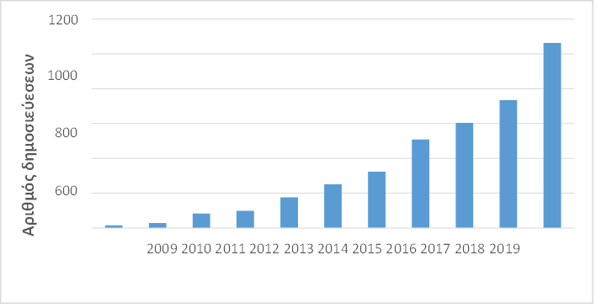

Σχήμα 1. Στατιστική ανάλυση δημοσιεύσεων για το biochar ως βελτιωτικό μέσο εδάφους

Από την δεύτερη αναζήτηση που αφορούσε την χρήση του biochar ως αποτελεσματικό μέσο ελαχριστοποίησης εκπομπών αερίων θερμοκηπίου χρησιμοποιώντας την φράση-κλειδί “Βiochar AND GreenHouse Gases’ emissions mitigation”, προέκυψαν 3,266 δημοσιεύσεις. Από το σύνολο αυτό αποκλείστηκαν οι 2,964 δημοσιεύσεις καθώς δεν σχετίζονταν άμεσα με το συγκεκριμένο ερευνητικό θέμα. Έτσι, προκύπτουν 302 σχετικά άρθρα προς περαιτέρω έρευνα. Από αυτό το σύνολο, οι 181 δημοσιεύσεις χρησιμοποιήθηκαν ως βασική βιβλιογραφία.
Πίνακας 2. Βιβλιογραφική ανασκόπηση για την χρήση του biochar ως μέσο ελαχριστοποίησης εκπομπών αερίων θερμοκηπίου “Βiochar AND GreenHouse Gases’ emissions mitigation”.

Βήματα Ανασκόπησης | Αριθμών Δημοσιεύεσεων
1. Πρώτο Δείγμα | 7.652
2. Δείγμα μετά από αποκλεισμό των μη σχετικών δημοσιεύσεων | 302
3. Τελική επιλογή δημοσιεύσεων προς ερευνητική χρήση | 181

Στο Σχήμα 2 παρουσιάζεται μια στατιστική ανάλυση των αναρτημένων δημοσιεύσεων όσον αφορά το biochar ως μέσο ελαχιστοποίησης εκπομπών αερίων θερμοκηπίου. Παρατηρείται ότι κατά το τέλος της δεκαετίας 2009-2019 υπάρχει μια αυξανόμενη τάση ερευνητικής δραστηριότητας σχετικά με την εφαρμογή biochar στο έδαφος και τα πιθανά οφέλη που μπορεί να προσφέρει στην εξάλειψη του φαινομένου της κλιματικής αλλαγής.
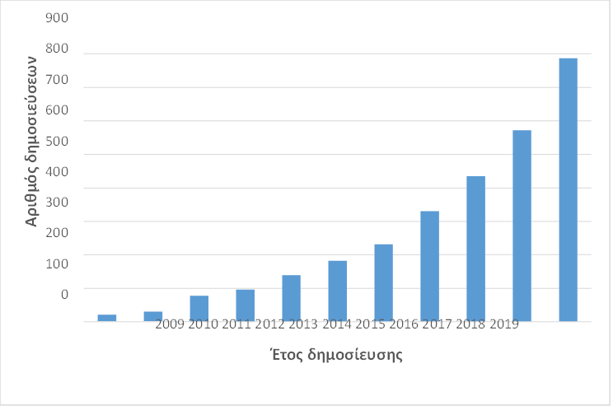

Σχήμα 2. Στατιστική ανάλυση δημοσιεύσεων για το biochar ως μέσο ελαχριστοποίησης εκπομπών αερίων θερμοκηπίου

Παρατηρείται λοιπόν από τους Πίνακες 1,2, καθώς και από τα Σχήματα 1,2, ότι ο μεγαλύτερος όγκος επιστημονικών πηγών και βιβλιογραφίας εντοπίζεται στο θέμα της εφαρμογής του biochar στο έδαφος με σκοπό την βελτίωση της γονιμότητάς του και της αύξησης της αποδοτικότητας των καλλιεργειών. Ωστόσο, αξιοσημείωτο είναι και το ερευνητικό υπόβαθρο όσον αφορά τα οφέλη του biochar στην κλιματική αλλαγή. Αυτό όμως που παρατηρείται είναι ότι επικρατεί έλλειψη επιστημονικών γνώσεων προκειμένου να δοθούν οι απαραίτητες εξηγήσεις και οι πιθανοί μηχανισμοί που συμβάλλουν στην ελαχιστοποίηση των εκπομπών αερίων του θερμοκηπίου. Προς το τέλος της δεκαετίας, αυξάνονται οι δημοσιεύσεις με εμπλουτισμένο επιστημονικό περιεχόμενο σχετικά με το μείζον αυτό ζήτημα δίνοντας την δυνατότητα για περισσότερη μελλοντική έρευνα.
Συνοπτικά στον Πίνακα 3 παρουσιάζονται τα συνολικά αποτελέσματα της βιβλιογραφικής έρευνας και για τα δύο κεφάλαια της ανασκόπησης, την εφαρμογή του biochar στο έδαφος συμβάλλοντας ταυτόχρονα και στην εξάλειψη του φαινομένου κλιματικής αλλαγής:

Πίνακας 3. Βιβλιογραφική ανασκόπηση συνολικών σχετικών δημοσιεύεσεων για τις εφαρμογές του biochar

Βήματα Ανασκόπησης | Αριθμών Δημοσιεύεσεων
4. Πρώτο Δείγμα | 7.652
5. Δείγμα μετά από αποκλεισμό των μη σχετικών δημοσιεύσεων | 1.062
6. Τελική επιλογή δημοσιεύσεων προς ερευνητική χρήση | 285
7. Ερευνητικά βιβλία | 2
8. Διαδικτυακές πηγές | 2
9. Τελικό δείγμα προς αξιοποίηση | 289

Η ανασκόπηση των 289 ερευνητικών πηγών έγινε με ιεράρχηση του περιεχομένου τους σχετικά με τις μεθόδους παραγωγής biochar, τα πιθανά οφέλη που παρουσιάζει στην εφαρμογή του στο έδαφος με αντίστοιχες πειραματικές μετρήσεις και ταυτόχρονα την συμβολή του στην ελαχιστοποίηση των εκπομπών αερίων θερμοκηπίου κι όλα αυτά σε χρονολογική εξέλιξη.
Στο Σχήμα 3 παρουσιάζεται μία στατιστική ανάλυση των συνολικών δημοσιεύσμεων προς έρευνα. Παρατηρείται ότι κατά το τέλος της δεκαετίας 2010-2020 παρουσιάζεται μία μεγάλη τάση ερευνητικής δραστηριότητας σχετικά με την πρακτική του biochar. Αυτό ίσως οφείλεται στην αναγκαιότητα χρήσης τέτοιων βιώσιμων, αποτελεσματικών χωρίς περιβαλλοντικές επιπτώσεις πρακτικών.

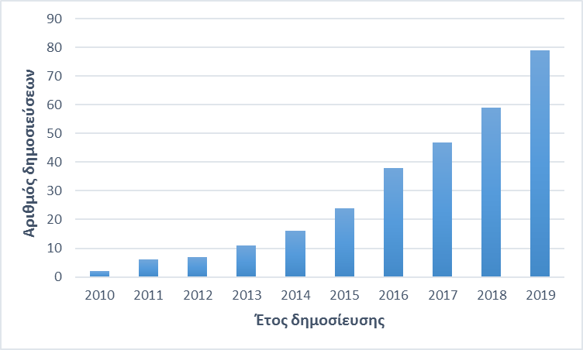

Σχήμα 3. Στατιστική ανάλυση των συνολικών επιλεγμένων δημοσιεύσεων

Thurer, M., Tomasevic, I., Stevenson, M., Qu, T., Huisingh, D., 2018. A systematic review of the literature on integrating sustainability into engineering curricula. J. Clean. Prod. 181, 608-617.


ΠΡΟΤΥΠΟ ΕΞΩΦΥΛΛΟΥ ΠΤΥΧΙΑΚΗΣ ΕΡΓΑΣΙΑΣ

ΠΑΝΕΠΙΣΤΗΜΙΟ ΠΑΤΡΩΝ

ΤΜΗΜΑ ΧΧΧΧΧΧ

ΠΤΥΧΙΑΚΗ ΕΡΓΑΣΙΑ

Τίτλος πτυχιακής
ΟΝΟΜΑΤΕΠΩΝΥΜΟ ΦΟΙΤΗΤΗ

Τριμελής επιτροπή:
1.ΟΝΟΜΑΤΕΠΩΝΥΜΟ, ΒΑΘΜΙΔΑ (επιβλέπων)
2.ΟΝΟΜΑΤΕΠΩΝΥΜΟ, ΒΑΘΜΙΔΑ
3.ΟΝΟΜΑΤΕΠΩΝΥΜΟ, ΒΑΘΜΙΔΑ

ΜΕΣΟΛΟΓΓΙ ΕΤΟΣ


UNIVERSITY OF PATRAS
Agricultural Sciences

(Former Department of Biosystems Science and Agricultural Engineering)
(Former Department of Crop Science)

THESIS (title)

Name

Three-member committee
1……………………………………………………. (Supervisor).
2…………………………………………………….
3……………………………………………………..

Messolonghi, 2025

1^{η} ΣΕΛΙΔΑ

Υπεύθυνη Δήλωση Φοιτητών:
Οι κάτωθι υπογεγραμμένοι Φοιτητές έχουμε επίγνωση των συνεπειών του Νόμου περί λογοκλοπής και δηλώνουμε υπεύθυνα ότι είμαστε συγγραφείς αυτής της Πτυχιακής Εργασίας, αναλαμβάνοντας την ευθύνη επί ολοκλήρου του κειμένου εξ ίσου, έχουμε δε αναφέρει στην Βιβλιογραφία μας όλες τις πηγές τις οποίες χρησιμοποιήσαμε και λάβαμε ιδέες ή δεδομένα. Δηλώνουμε επίσης ότι, οποιοδήποτε στοιχείο ή κείμενο το οποίο έχουμε ενσωματώσει στην εργασία μας προερχόμενο από Βιβλία ή άλλες εργασίες ή το διαδίκτυο, γραμμένο ακριβώς ή παραφρασμένο, το έχουμε πλήρως αναγνωρίσει ως πνευματικό έργο άλλου συγγραφέα και έχουμε αναφέρει ανελλιπώς το όνομά του και την πηγή προέλευσης.

Ο Φοιτητής

……………………
(Υπογραφή)

